Fiche d’inscription Accueil de Loisirs des mercredis durant le temps scolaire.

Je soussigné… responsable légal, agissant en qualité de

mère, père, tuteur (rayer la mention inutile) de l’enfant. Autorise mon enfant à participer au centre de loisirs

|  |  |  |
| --- | --- | --- |
| NOM | PRENOM | AGE ET DATE DE NAISSANCE |
|  |  |  |
|  |  |  |
|  |  |  |

Pour les ½ journées :

|  |  |  |  |
| --- | --- | --- | --- |
|  | ½ Journée * | journée | Repas |
| Mercredi 08/03/2023 |  |  |  |
| Mercredi 15/03/2023 |  |  |  |
| Mercredi 22/03/2023 |  |  |  |
| Mercredi 29/03/2023 |  |  |  |
| Mercredi 05/04/2023 |  |  | **prévoir un PIC-NIC** |

Indiquez matin - après-midi.

Attention Pique-niques fournis par les parents. SIGNATURE :

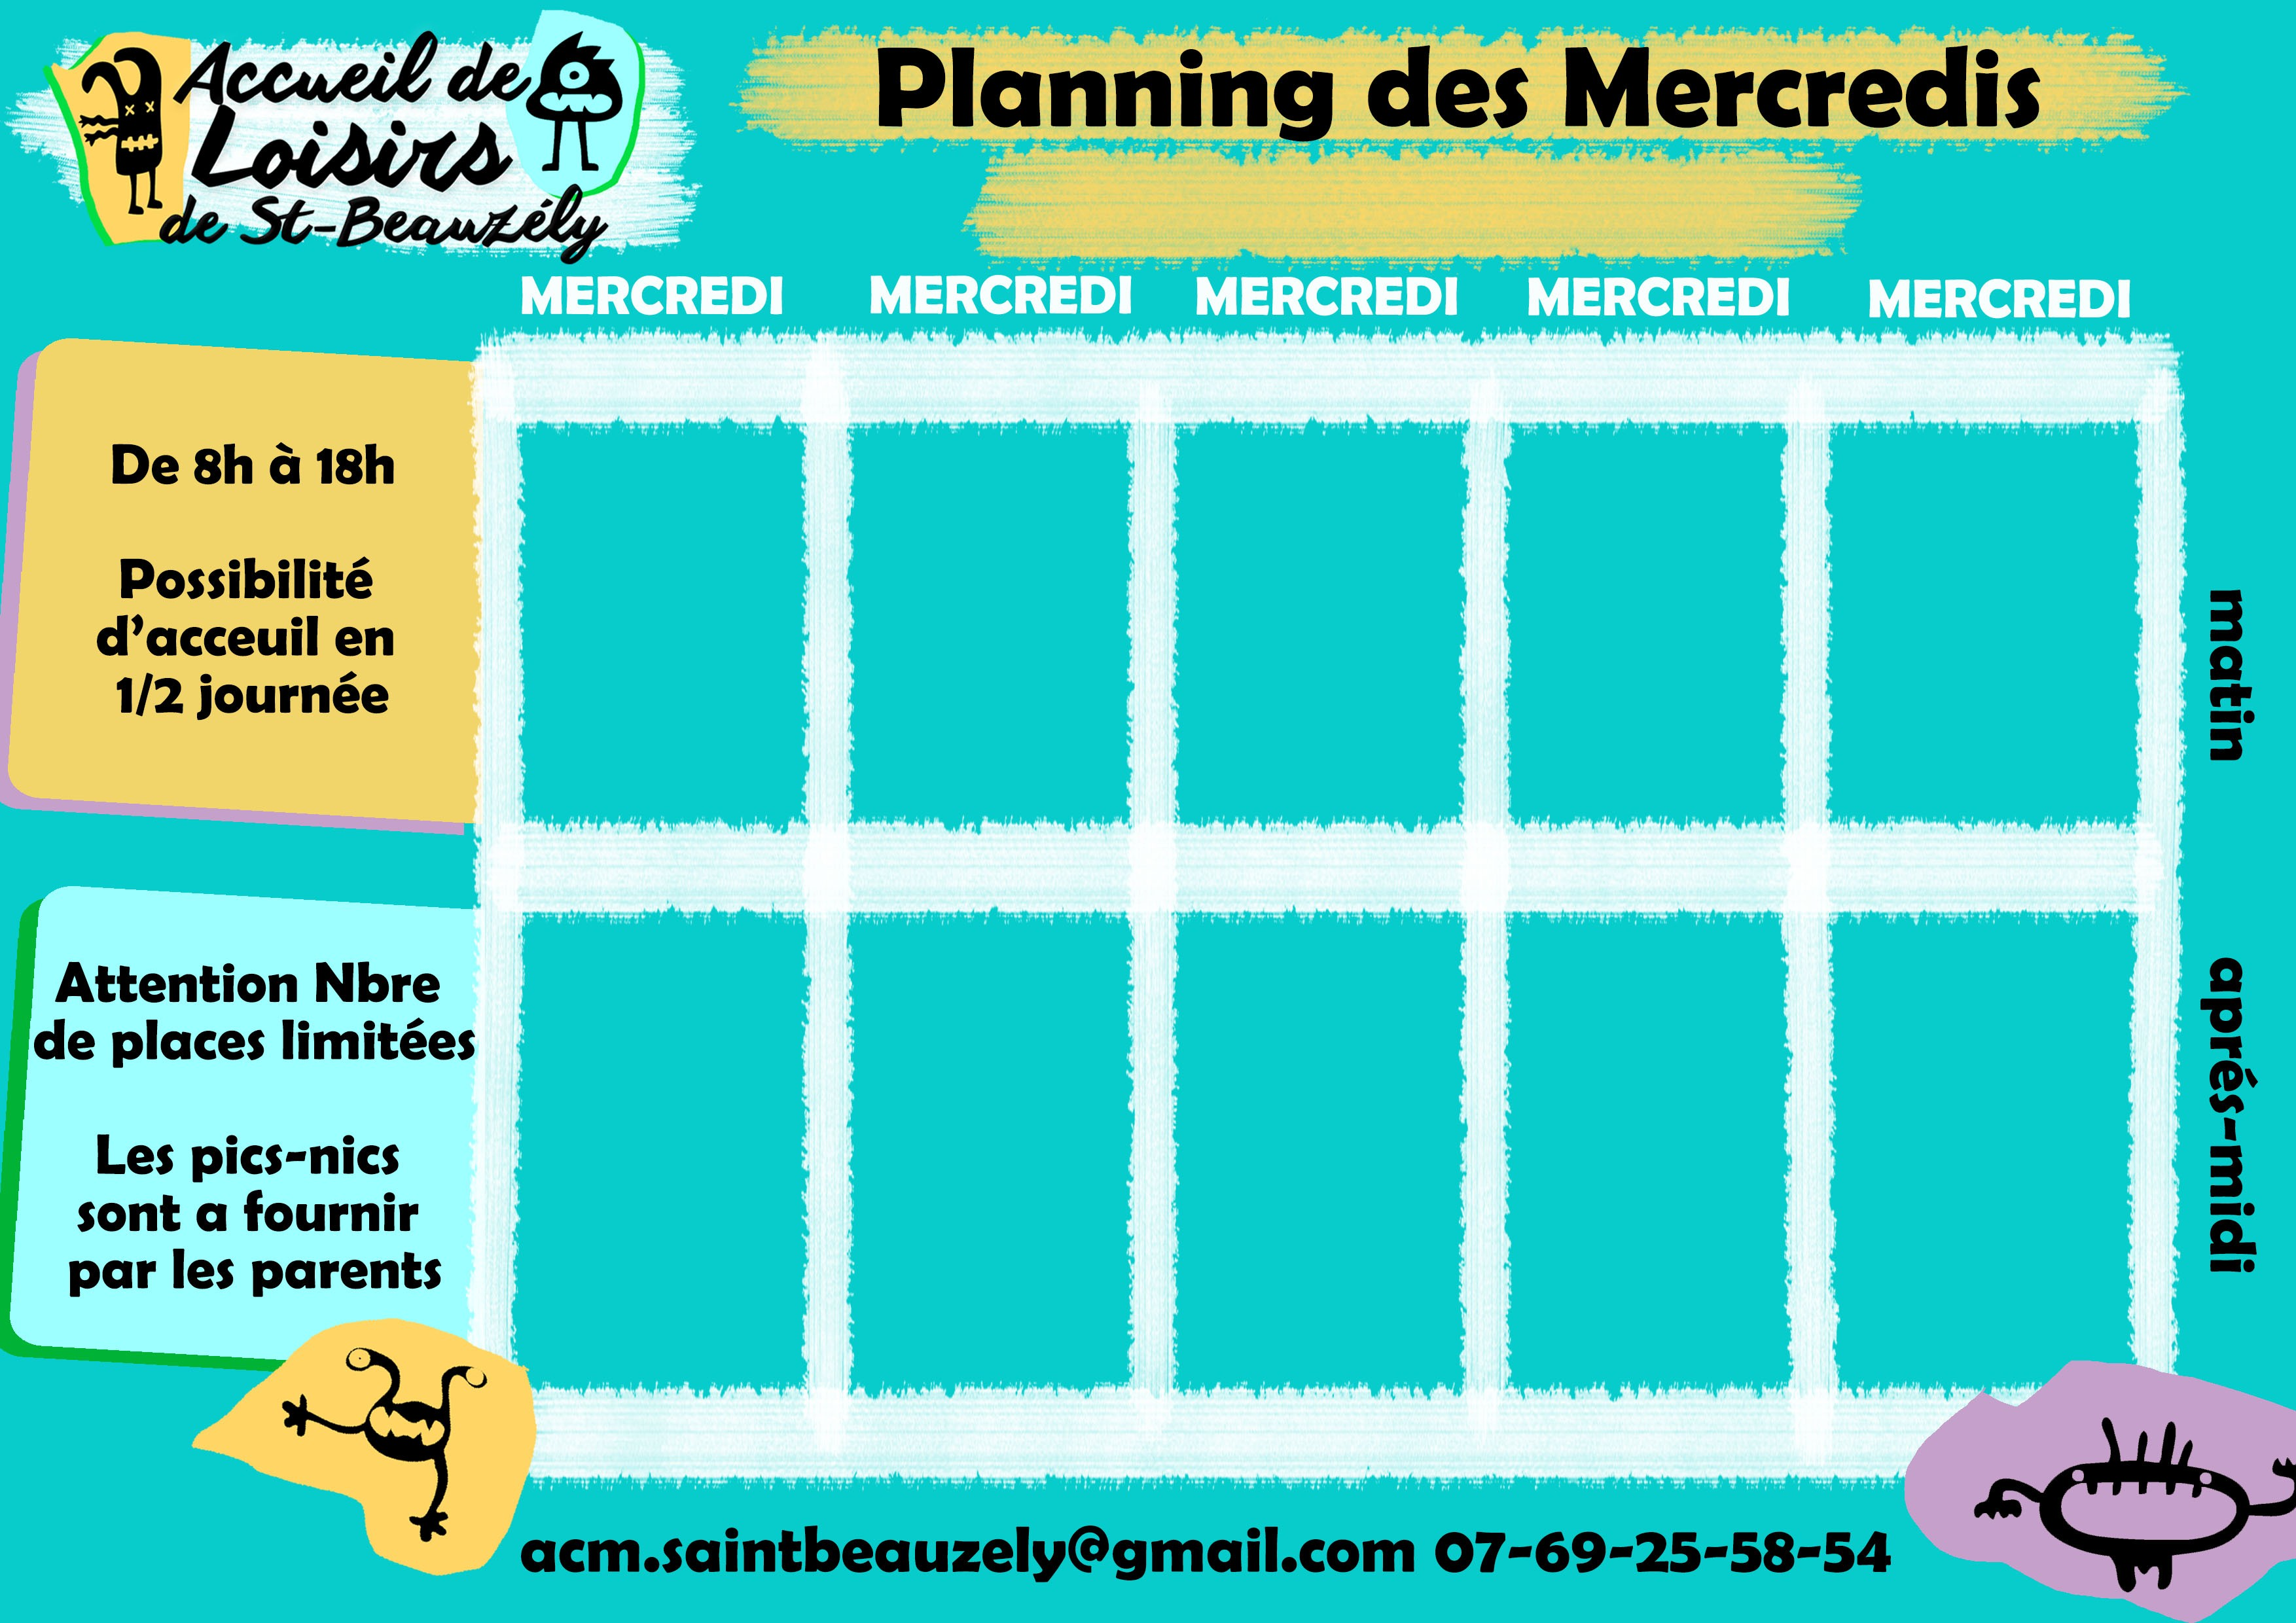

**Mars - Avril**

**08/03**

**15/03**

**22/03**

**29/03**

**05/04**

**Création Marionnettes**

**Jeux de Mimes**

**Fabrication Instruments de musique**

**Wii 2 just danse**

**Sortie journée St Rome de Tarn**

**Jeux** **coopératifs au stade**

**Petits Jeux extérieurs**

**Cabane Cache-cache**

**Ninja Warrior Parcours**

**Grands jeux extérieurs**